高一数学下册期中考试试题
高一数学试题
时间：120分钟 分值：150分
一、选择题（本大题共10个小题，每题5分，共50分。每题只有一个选项是正确的）
请将答案填写在答题卡上．
1．已知点P（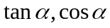）在第三象限，则角在
A．第一象限 B．第二象限 C．第三象限 D．第四象限
2．函数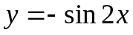，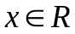是
A．最小正周期为的奇函数 B．最小正周期为的偶函数
C．最小正周期为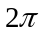的奇函数 D．最小正周期为的偶函数
3．已知与均为单位向量，它们的夹角为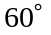，那么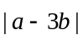等于
A．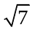 B．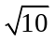 C．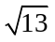 D．4
5．S=0
I=1
WHILE S<50
S=S+I
I=I+1
WEND
观察上面程序，该循环变量I共循环了（ ）

A． 11次 B．10次 C．9次 D．8次

4．算法：S1 m=a
S2 若b<m，则m=b
S3 若c<m，则m=c
S4 若d<m，则m=d
S5 输出m
则输出的m表示 （ ）
A．a、b、c、d中最大值
B．a、b、c、d中最小值
C．将a、b、c、d由小到大排序
D．将a、b、c、d由大到小排序

6．已知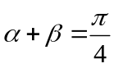，则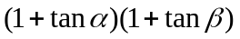的值是
A．－1 B．1 C．2 D．4
7．在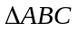中，有如下四个命题：①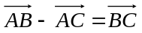； ②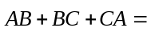；
③若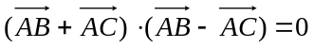，则为等腰三角形；w.w.w.k.s.5.u.c.o.m 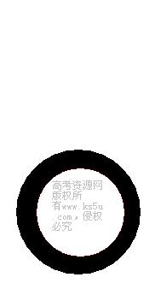
④若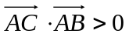，则为锐角三角形．其中正确的命题序号是
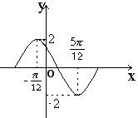A．① ② B．① ③ ④ C．② ③ D．② ④
8．函数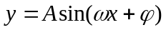在一个周期内的图象如下，此函数的解析式为
A．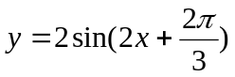 B．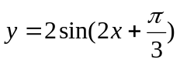
C．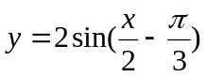 D．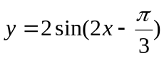
9. 同时具有以下性质：“①最小正周期是π；②图象关于直线x＝对称；③在[－]上是增函数”的一个函数是 w.w.w.k.s.5.u.c.o.m （ ）
A. y＝sin() B. y＝cos(2x＋)
C. y＝sin(2x－) D. y＝cos(2x－)
10. 下列命题中：
①∥存在唯一的实数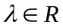，使得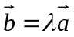；
②为单位向量，且∥，则=±||·；③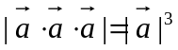；
④与共线，与共线，则与共线；⑤若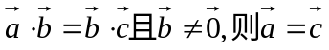
其中正确命题的序号是 （ ）
A、①⑤ B、②③④ C、②③ D、①④⑤

二、填空题 本大题共4小题，每小题5分，共20分．
请将答案填写在答题卡上．
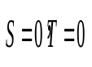
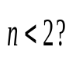
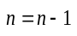
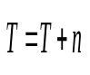
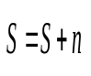
11．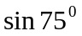的值为 ．
开始
输入
结束
输出S，T
否
是
12．已知向量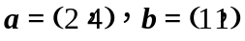．若向量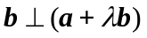，
则实数的值是 ．
13．若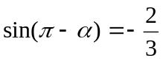, 且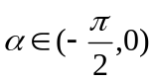,
则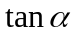的值是____________．
14．已知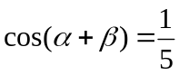，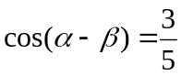，
则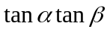的值为 ．
15、.阅读右边的程序框图，若输入的是100，
输出的是S和T,则 S+T= w.w.w.k.s.5.u.c.o.m

洞口三中2008～2009年度第二学期期中考试
高一数学试题
答题卡

- 选择题 本大题共10小题，每小题5分，共50分．在每小题给出的四个选项中，只有一项符合题目的要求，请将答案填写在题后的表格中．
题号 | 1 | 2 | 3 | 4 | 5 | 6 | 7 | 8 | 9 | 10
答案
题号 | 1 | 2 | 3 | 4 | 5 | 6 | 7 | 8 | 9 | 10
答案
题号 | 1 | 2 | 3 | 4 | 5 | 6 | 7 | 8 | 9 | 10
答案
题号 | 1 | 2 | 3 | 4 | 5 | 6 | 7 | 8 | 9 | 10
答案
题号 | 1 | 2 | 3 | 4 | 5 | 6 | 7 | 8 | 9 | 10
答案

题号 | 1 | 2 | 3 | 4 | 5 | 6 | 7 | 8 | 9 | 10
答案
二、填空题 本大题共5小题，每小题5分，共25分．请将答案填写在横线上．

11、 12、 13、

14、 15、
三、解答题：（本题共6小题，共75分．解答时应写出文字说明、证明过程或演算步骤）
16．（共12分） (1)已知角终边上一点P(－4，3），
求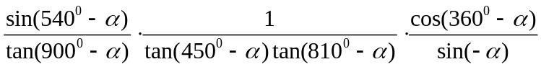的值；（6分）

(2)已知：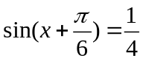，求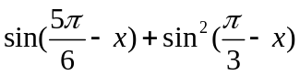的值。（6分）

17．（本小题满分13分）已知向量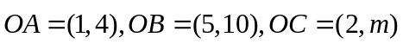.
（1）若点A、B、C能构成三角形，求实数m应满足的条件；（3分）w.w.w.k.s.5.u.c.o.m

（2）若△ABC为直角三角形，求实数m的值；（6分）w.w.w.k.s.5.u.c.o.m

(3) 若点A、B、C能构成以ＡＢ为底边的等腰三角形，求∠ACB的余弦值．（4分）

18．（共12分）如图是求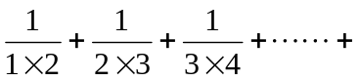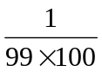的算法的程序框图．
①
开始
是
否
S＝0
k=1
②
k=k+1
输出S
结束
（1）标号①处填 ．（3分）
标号②处填 （3分）
（2）根据框图用直到型（UNTIL）语句编写程序．（6分）

19．（本小题满分12分）在中，已知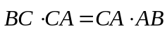，
（1）求证：为等腰三角形. （6分）

(2) 若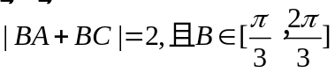,求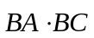的取值范围. （6分）w.w.w.k.s.5.u.c.o.m

20．(本题满分12分)已知向量 =（cos，sin），=（cos，sin），|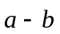｜＝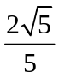．
（Ⅰ）求cos（－）的值；（6分）

（Ⅱ）若０＜＜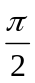，－＜＜０，且sin＝－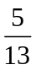，求sin的值．（6分）

21.（本小题满分15分）如图，已知单位圆上两点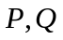关于直线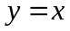对称，且以x轴正半轴为始边、以射线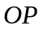为终边的角的大小为．w.w.w.k.s.5.u.c.o.m
(1) 求点的坐标；（3分）

(2) 若另有两点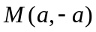、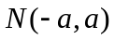，记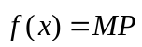·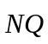．当点在上半圆上运动（含与 x轴的交点）时，求函数的表达式．（3分）
x
P
y
O
Q

(3)若函数最大值为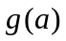,求.（8分）w.w.w.k.s.5.u.c.o.m

高一数学试题参考答案
- 选择题 本大题共10小题，每小题5分，共50分．在每小题给出的四个选项中，只有一项符合题目的要求，请将答案填写在题后的表格中．
题号 | 1 | 2 | 3 | 4 | 5 | 6 | 7 | 8 | 9 | 10
答案
题号 | 1 | 2 | 3 | 4 | 5 | 6 | 7 | 8 | 9 | 10
答案
题号 | 1 | 2 | 3 | 4 | 5 | 6 | 7 | 8 | 9 | 10
答案
题号 | 1 | 2 | 3 | 4 | 5 | 6 | 7 | 8 | 9 | 10
答案
题号 | 1 | 2 | 3 | 4 | 5 | 6 | 7 | 8 | 9 | 10
答案 | B | A | A | B | B | C | Ｃ | A | C | C

题号 | 1 | 2 | 3 | 4 | 5 | 6 | 7 | 8 | 9 | 10
答案
二、填空题 本大题共5小题，每小题5分，共25分．请将答案填写在横线上．
11．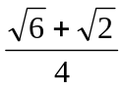 12. 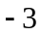 13．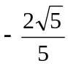 14．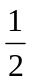 15. 5050
三、解答题：（本题共6小题，共75分．解答时应写出文字说明、证明过程或演算步骤）
16、（1）原式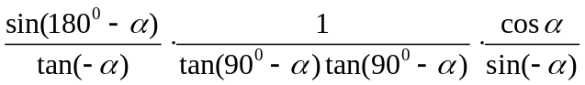
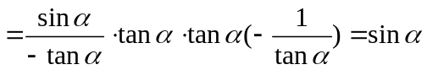………………………3分
而据三角函数定义得：sin=………… ……………6分
(2)原式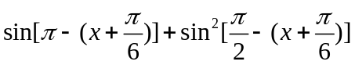………..…3分
=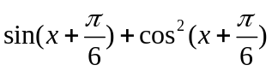
=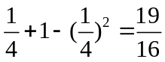 …….……………………..… ……6分
17、. 解：（1）若点A、B、C能构成三角形，则这三点不共线，
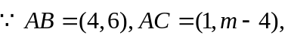故知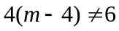，
∴实数m满足的条件为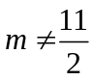．……………………………………………...……3分
（2）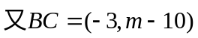，w.w.w.k.s.5.u.c.o.m
若△ABC为直角三角形，且∠A为直角，则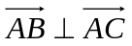，
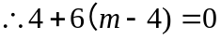解得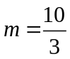；
若△ABC为直角三角形，且∠B为直角，则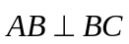, 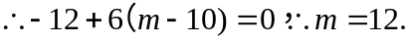
若△ABC为直角三角形，且∠C为直角，则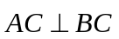, 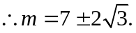
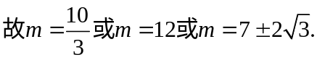…………………………………………….…9分
(3) 由ＡＣ＝ＢＣ得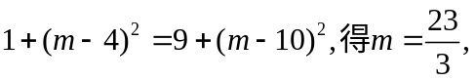
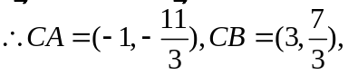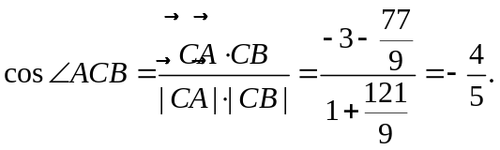..…13分
18、解：（1）k>99 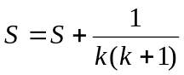 6分
（2）S=0 w.w.w.k.s.5.u.c.o.m
K=1
DO
S=S+1/k（k+1）
k=k+1
LOOP UNTIL k >99
PRINT S
END 6分
19、（1）证明：由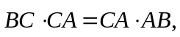得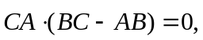
又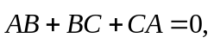故
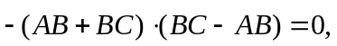所以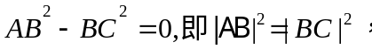
即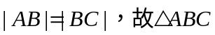为等腰三角形。…………………………………….…6分
说明：本题方法较多，参考给分。
（2）∵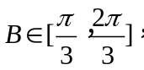∴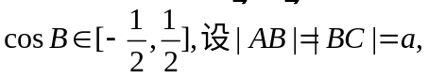
∵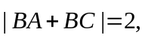∴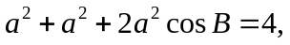故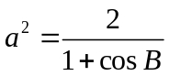
所以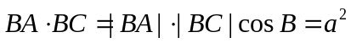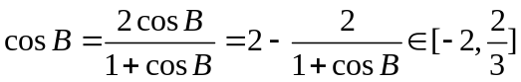 6分
20、解：（Ⅰ）（6分） 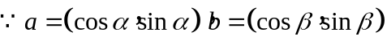，
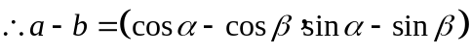． ---------------------------------------1分
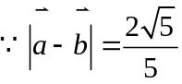，
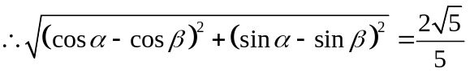．---------------------------------3分
即 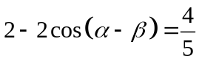． w.w.w.k.s.5.u.c.o.m
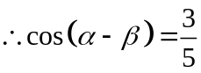． ------------------------------------------------------------------6分
（Ⅱ）（6分）∵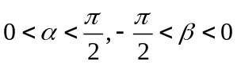， ∴ 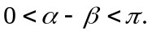---------------------1分
∵ 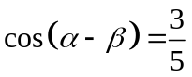，∴ 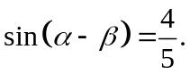 ----------------------------------2分
∵ 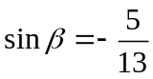，∴ 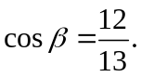 -----------------------------------------------------3分
∴
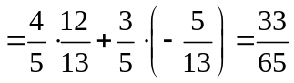．-----------------------------------------------------------6分
21、解:（1）（3分）P（cosx，sinx），Q（sinx ，cosx）………………….………………….….……3分
（2）（3分）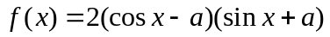＝2 sinx cosx－2a（sinx －cosx）－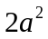 ……3分
(3) （9分）设t＝sinx －cosx＝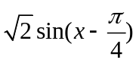，x∈[0，π]，则t∈[－1，]……….……2分
则f（x）＝－t²－2at－2a²＋1，t∈[－1，]
①当－≤a≤1,＝1－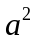………………4分
②当a＞1, ＝2a－………………6分
③当a＜－,＝－1－2a－……………………………………..……7分
综上: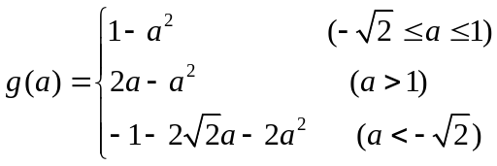 …………………………….……8分w.w.w.k.s.5.u.c.o.m

